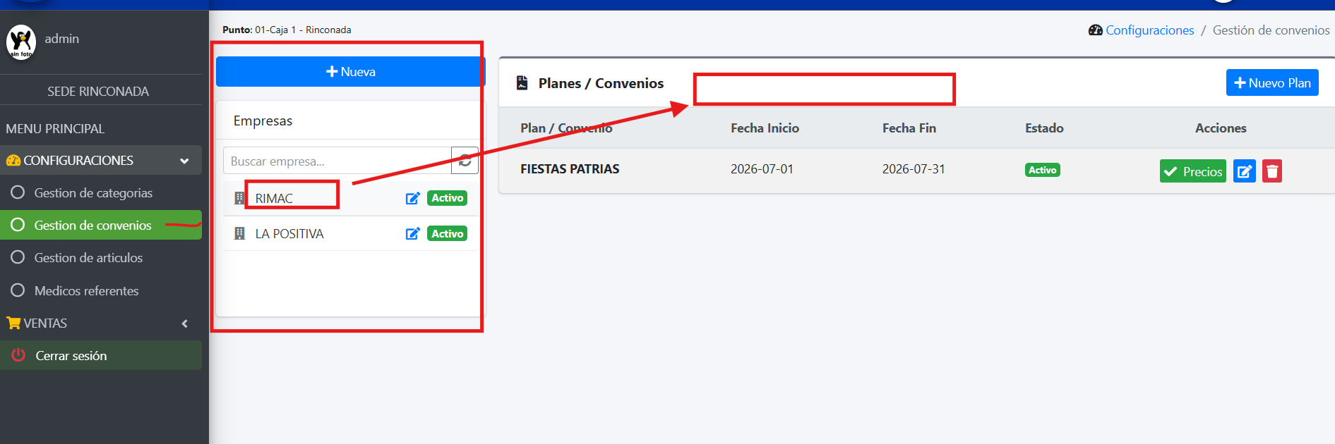
Colocar nombre de la empresa seleccionada

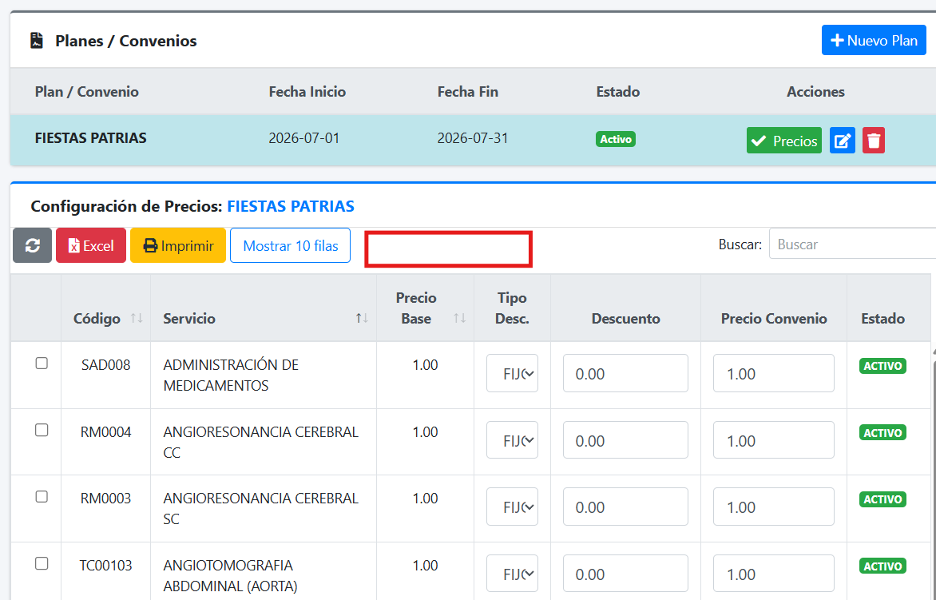
Poner filtro por categoría (Select), por defecto todos

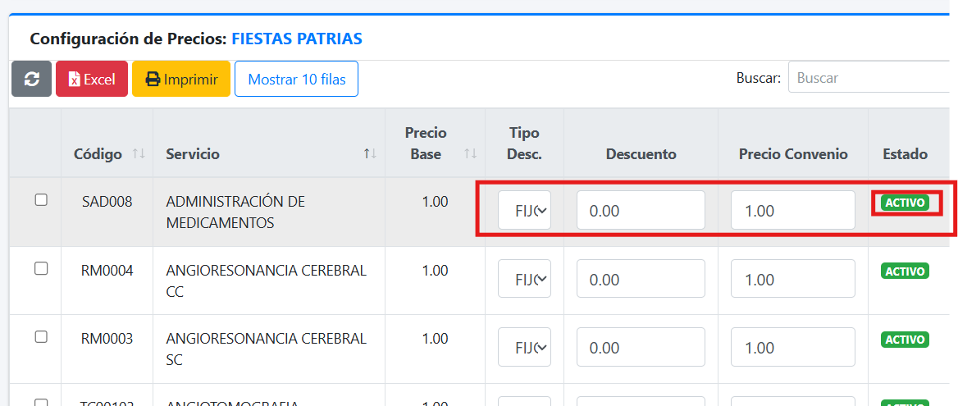
Cuando lo desactivamos un servicio el estado debe deshabilitarse también y los inputs de los precios ya tiene que estar deshabilitado

